Задача 1


У Михаила Александровича дома завелись тараканы. Чтобы от них избавиться, нужно сварить специальное мегазелье. Секрет зелья в том, что сразу после кипения в него нужно добавить щепотку соли и ровно через 9 минут снять с огня. Но у Михаила Александровича дома только пара песочных часов: одни отсчитывают ровно 4 минуты, другие ровно семь.
Помоги Михаилу Александровичу избавиться от тараканов и придумай, как отсчитать ровно 9 минут с помощью его песочных часов, если вода уже закипела.

Задача 2


В лагере «Былина» спецслужбы России решили провести учения и заодно проверить бдительность сотрудников лагеря. Специальный агент заложил взрывное устройство на площадке, где Вита Владимировна решила провести игру «Веселые старты». Но Вита Владимировна всегда тщательно подходит к обеспечению безопасности учащихся осенней компьютерной школы «Кэш» и каждый раз осматривает территорию, где будут проходить ее занятия. Во время осмотра она заметила взрывное устройство и решила сама его обезвредить, так как до занятий осталось всего пять минут и отменять их не хотелось. Секретный код взрывного устройства содержит 6 символов. Чтобы обезвредить взрывное устройство и спасти осеннюю профильную смену Вите Владимировне нужно знать все символы, а она знает только пять первых. Помоги Вите Владимировны - нарисуй следующую фигуру кода.
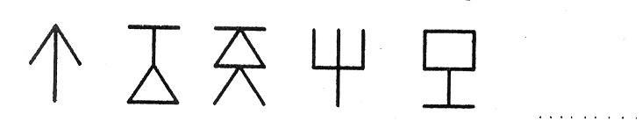

Задача 3
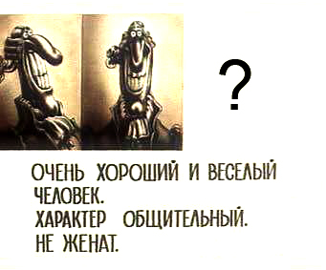
На поиск сокровищ отправились пять преподавателей осенней компьютерной школы «Кэш». Их имена состоят из одной буквы – А, В, С, D, Е. Один из них самый старший, один самый хитрый, один самый «кровожадный» (про таких говорят «Всю кровь выпил»), один самый сильный, один самый веселый. Определите, кто какой, если известно, что
- В и D постоянно спорят с самым хитрым
- А и D хотят избавиться самого старшего, так как он, по их мнению, придумывает слишком сложные задачи для учащихся осенней компьютерной смены
- A и B постоянно соревнуются с самым сильным, но не могут его победить
- А, E, самый хитрый и самый кровожадный, совершенно не похожи друг на друга

- В - угостил шоколадом самого старшего.
Задача 4
На заработанные деньги в осенней компьютерной школе Дмитрий Николаевич купил себе куриц. Три курицы за три дня снесли три яйца. Сколько яиц снесут девять куриц за девять дней?

Задача 5

После того, как Андрея Николаевича подвел калькулятор (а это было, когда он учился в 9 классе), Андрей Николаевич поспорил со своими друзьями на 100 долларов (евро тогда не было), что освоит язык программирования Паскаль за неделю. Через семь дней друзья дали ему программу, написанную на Паскале, и попросили рассказать, что она делает. Как Андрею Николаевичу правильно описать, что делает программа, чтобы выиграть 100 долларов?
var
a: real;
n: integer;
sum, sred, min, max: real;
i: integer;
begin
write('Введите количество чисел последовательности ->'); readln(п);
writeln('Вводите последовательность. После ввода каждого числа нажимайте <Enter>');
write('->'); readln(a);
min:=a;
mах:=а;
sum:=a;
for i:=l to n-1 do begin
write('->'); readln(a);
sum:=sum+a;
if a < min then min:=a;
if a > max then max:=a;
end;

sred:=sum/n;
writeln(sred:6:2);
writeln(min:6:2);
writeln(mах:б:2);
end.

Задача 6. Кегельбан от Елены Юрьевны

На соревнованиях роботов в номинации кегельбан поле имеет круглую форму. Для усложнения задачи, поставленной перед роботом, Елена Юрьевна решила поле разбить на части как показано на рисунке и раскрасить в серый, жёлтый и голубой цвет (триколор летней компьютерной школы «Кэш»). Сколько существует разных способов раскраски поля так, чтобы соседние области не имели одинаковый цвет. Способы, получаемые друг из друга вращением, не считаются разными.
Задача 7. Турнир по программированию
Бендер, персонаж летней компьютерной школы, соскучился по программированию и очень хочет участвовать в турнире 17 сентября. Он даже построил для себя абсолютную стратегию, как можно быстро и правильно решить все семь задач.
Решать задачи нужно в определённом порядке. А порядок такой.
- ни одну из задач не стоит решать в соответствии с ее номером.
- задачи, которые будут решены первой и четвертой, должны иметь нечетные номера.
- после решения задачи с номером 6, останется решить только соседние задачи.
Какой по счёту должна быть решена задача номер 2 в данной стратегии?

